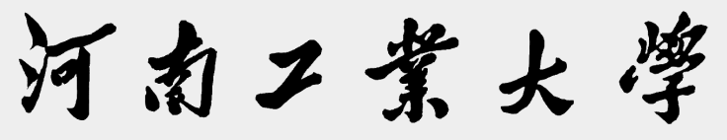

**《嵌入式Linux应用程序开发》**

**实验报告**

**题目： Vi的使用**

**姓名： 程真**

**班级： 软件1502**

**学号： 201516920414**

**指导教师： 靳小波**

**完成时间： 2018.3.30**

1. **实验题目**

使用Vi对一般的文件进行常见的操作。

1. **实验目的**

通过指定指令的Vi操作练习，能够熟练使用Vi中的常见操作，并且熟悉Vi的3种模式。

1. **实验要求**

对一般文件进用Vi进行操作，并指出每一步的命令处于何种模

式下。

1. **实验步骤**

1在“/root”目录下建一个名为“/Vi”的目录。

命令：mkdir /root/Vi 。



图 4.1 新建Vi目录

2进入“/Vi”目录。

命令：cd /root/Vi。



图 4.2 进入Vi目录

3将文件/etc/init/acpid.conf 复制到Vi目录下。

命令：cp /etc/init/acpid.conf ./



图 4.3 复制文件

4使用 Vi 打开“/Vi”目录下的 acpid。

命令：Vi ./ acpid.conf。



图 4.4.1 使用vi打开acpid

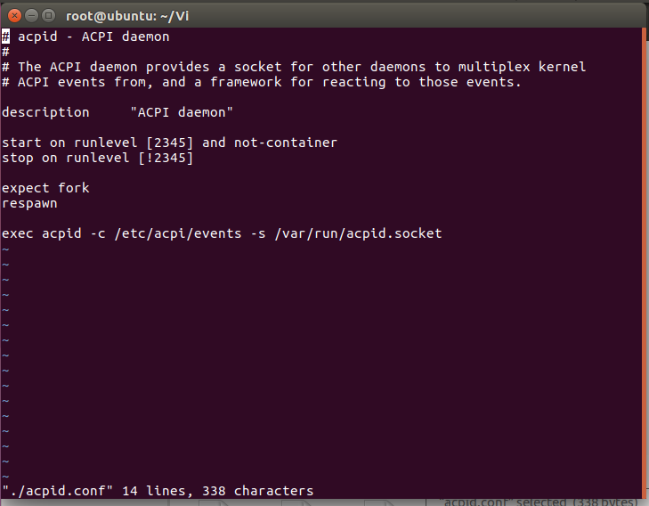

图 4.4.2 打开后的显示内容

5设定行号，指出设定 initdefault（类似于“id:5:initdefault”）的所在行号。

命令:set nu 模式：底行模式。

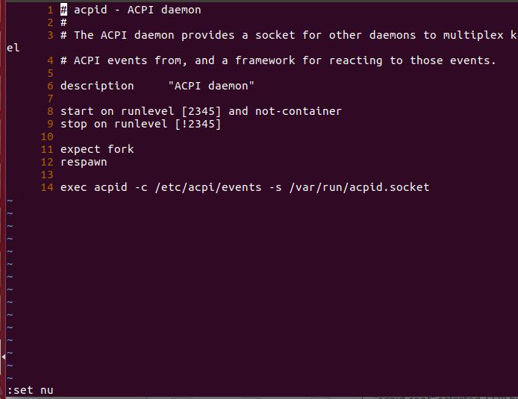

图 4.5 显示行号

6将光标移到该行。

命令：8<enter> 模式：命令行模式。

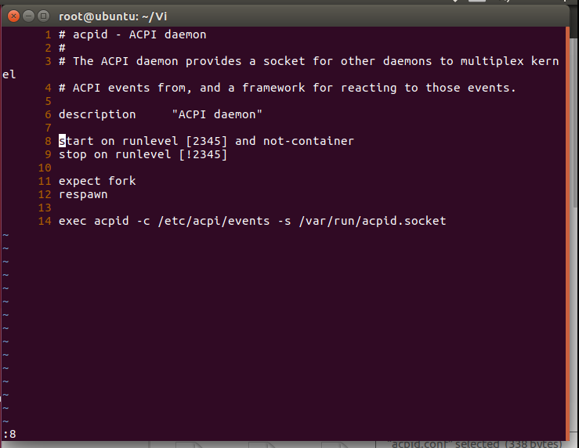

图 4.6 将光标移到指定行

7复制该行内容。

命令：yy 模式：命令行模式。

8将光标移到最后一行行首。

命令：G 模式：命令行模式。

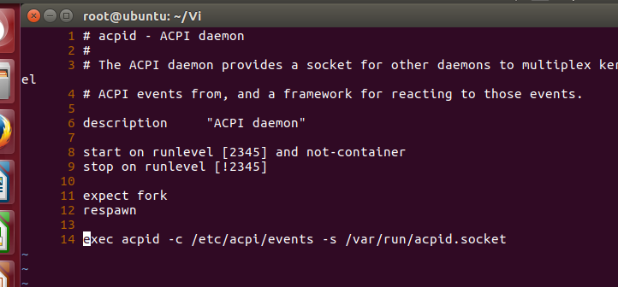

图 4.9 使用G命令

9粘贴复制行的内容。

命令：p 模式：命令行模式。

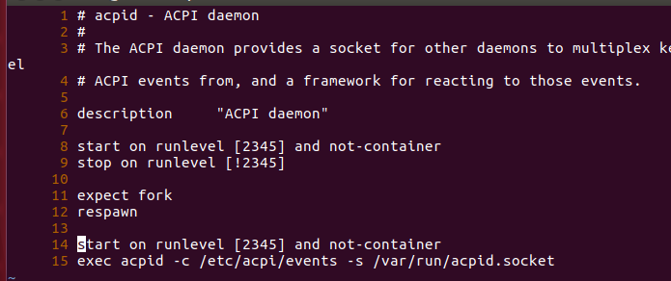

图 4.9 粘贴复制行的内容

10撤销第 9 步的动作。

命令：u 模式：命令行模式。

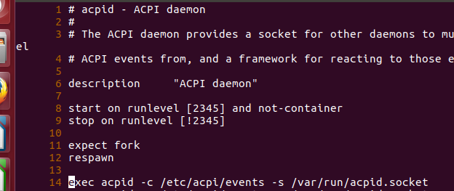

图 4.10 撤销动作

11将光标移动到最后一行的行尾。

命令：$ 模式：命令行模式。

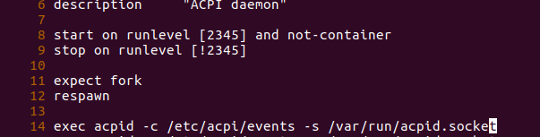

图 4.11 将光标移动到最后一行的行尾

12粘贴复制行的内容。

命令：p 模式：命令行模式。

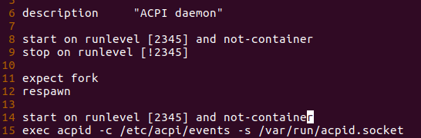

图 4.12 粘贴复制行的内容

13光标移到“/etc/init/acpid.conf/start” 。

命令：8G 模式：命令行模式。

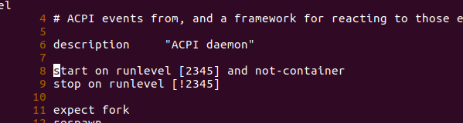

图 4.13 移动光标到指定位置

14删除该行。

命令：dd 模式：命令行模式。

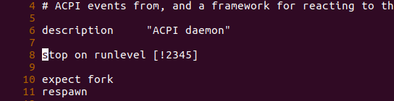

图 4.14 删除该行

15存盘但不退出。

命令：:w 模式：底行模式。

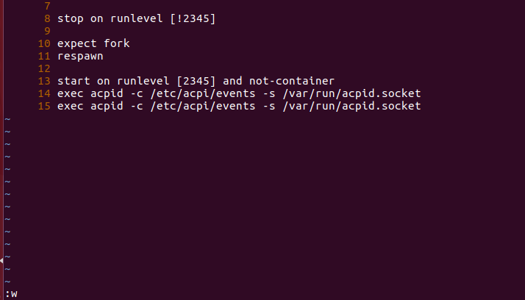

图 4.15.1存盘命令



图 4.15.2 存盘成功

16将光标移到首行。

命令：1G 模式：命令行模式。

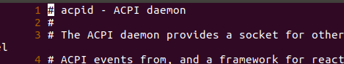

图 4.16 光标移到首行

17插入模式下输入“Hello,this is Vi world!”。

命令：i 并输入“Hello,this is Vi world!”模式：插入模式。

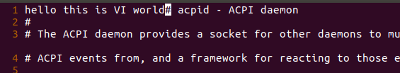

图 4.17 插入模式输入语句

18返回命令行模式。

命令：Esc 模式：命令行模式。

19向下查找字符串“stop”。

命令：/stop模式：命令行模式。

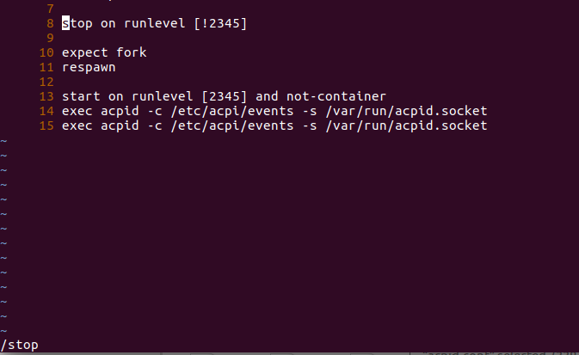

图 4.19 向下查找字符串stop

20再向上查找字符串“halt”。

命令：?halt 模式：命令行模式。

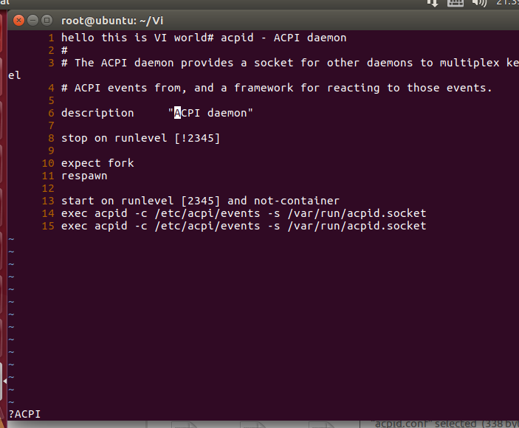

图 4.20 向上查找字符串ACPI

21强制退出 Vi，不存盘。

命令：:q! 模式：底行模式。



图 4.21 输入q！指令后退出vi

1. **实验体会**

通过完成本次实验，对指定的vi操作进行了练习。对于文件编辑的：移动光标，删除内容，撤销操作，粘贴内容，存盘退出等操作有了更加熟练的掌握。同时对于vi下三种模式，即底行模式，命令行模式，插入模式的转换有了理解。VI全称Visual Interface，也就是可视化接口，是Linux的标配。都说Linux会不会，就看VI会不会，可见VI编辑器在Linux操作系统使用过程中的重要性。



















